

МІНІСТЕРСТВО ОСВІТИ І НАУКИ УКРАЇНИ

**Український державний університет науки і технологій**

Кафедра «Комп’ютерні інформаційні технології»

**Лабораторна робота №2**

**з дисципліни «Організація комп’ютерних мереж»**

**на тему: «****Передача даних віддаленому абоненту з використанням модема.»**

Виконав:

Студент гр. ПЗ2011

Кулик С.В.

Прийняв:

Івченко Ю. М.

Дніпро, 2023

**Тема:** Передача даних віддаленому абоненту з використанням модема.

**Мета:** Отримати практичні навички з передачі даних віддаленому абоненту.

# Порядок виконання роботи

# 1.1. Ознайомитися з основними AT командами керування модемом. Ознайомитися з роботою програми HyperTerminal.

# 1.2. Виконати передачу даних, використовуючи орендовану лінію.

# 1.3. Виконати передачу даних, використовуючи комутовану лінію.

# 1.4. Скласти звіт.

**Робота програми HyperTerminal**

АТ команда - це абревіатура від англійського слова увага (attention), яка була запропонована компанією Hayes при розробці свого власного модему Smartmodem 300 baud. Застосування короткого набору текстових команд в спеціальному форматі було настільки вдалим рішенням, що стало стандартом для інших виробників.

Для того, щоб з'явилася можливість управляти модемом через команди, потрібно до нього підключитися. Підключення може здійснюватися через службову програму Віндовс, яка називається «Hyperterminal».

Щоб перевірити чи приймає модем команди і відбувається якась реакція на введення, досить просто відправити йому «АТ» без параметрів. Повинно з'явитися у вікні терміналу наступні рядки (в залежності від модему можуть відрізнятися, але загальний принцип виведення не змінюється):

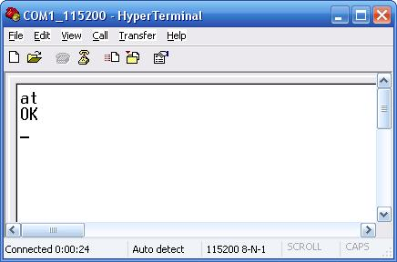

Send: AT

Recieve: AT

Status / Recieve: OK

Якщо виведення приблизно в такому форматі, то можна працювати з модемом шляхом введення команд. Якщо в якійсь команді була допущена помилка, то модем повідомить про це відповідним статусом.

**Приклади AT команд**

at+ipr=9600 – швидкість обміну по ком-порту.

ats0=1 – автовідповідь.

ats&c1 – визначення DCD режиму

at&d0 – ігнорування DTR

ate0 – вимкнення еха.

at&w – збереження.

at^smos – вимкнення.

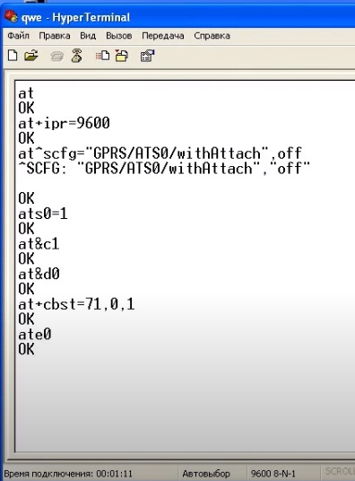

**Використані команди**

**«**AT&V2**»** –робимо вибір профайла по відношенню до реальних умов.

«AT&L2» – 4-дротова лінія

«AT*M0» – автоматичне привітання в режимі запиту.

«AT*M0» – автоматичне привітання в режимі відповіді.

«AT&WO» – для збереження установок у профайлі.

«ATZ0» – автоматичне завантаження зміненого профайла під час включення модему.

«ATA» – для модема, який відповідає.

«ATL» – для модема в режимі запиту.

«AT&V2&L2&W0Z0» – послідовність команд для модема в режимі запиту.

«AT&V2&L2*M1&W0Z0» – послідовність команд для модема в режимі відповіді

«V42b» – протокол контролю помилок.

«V42» – протокол стиснення даних.

«+++» – це escape-послідовність, яка вводиться в режимі даних і при отриманні якої модем повертається в командний режим. Модем буде сприймати AT-команди тільки тоді, коли він знаходиться у командному режимі.

**Профайл зі змінами, зробленими згідно з індивідуальним завданням**

**Головні установки профайла 1.**

Швидкість порту DTE 38400 bps

Опція з’єднання MULTI-AUTO (автоматичний вибір протоколу)

Формат даних ASYNC (асинхронні дані)

Набір команд AT

Сигнал DTR Ігнорується

Сигнал RTS Ігнорується

Сигнал DCD DCD наслідує несучу

Сигнал DSR Завжди активний

Контроль помилок V.42bis + MNP5

Контроль потоку CTS/RTS

Реакція на якість зв’язку Швидкість встановлюється за якістю зв’язку

Тип лінії дводротова орендована лінія

Переривання з клавіатури Вимкнено

Автопривітання У режимі запиту

**Установки профайла 1**

B0 E1 L4 Ml N5 Q0 V1 X5

&В1 &С1

&Х0 &Y1

&D0 &G0 &H3 &J0 &K4 &L1 &M0 &N17 &P0 &R1 &S0

*В0 *С0 *D0 *E0 *F0 *G0 *І0 *L0 *M0 *P9 *Q2 *S0

S00=000 S01=000 S02=043 S03=013 S04=010

S05=008 S06=003 S07=060 S08=002 S09=006

S10=007 S11=070 S12=000 S13=000 S14=004

S15=130 S16=000 S17=018 S18=000 S19=000

S20=002 S21=050 S22=000 S23=105 S24=138

S25=000 S26=000 S27=156 S28=068 S29=000

S30=000 S31=017 S32=019 S33=255 S34=030

S35=032 S36=000 S37=000 S38=000 S89=000

S40=000 S41=000 S42=000 S43=000 S44=000

S45=100 S46=028 S47=064 S48=000 S49=000

S50=000 S51=000 S52=000 S53=000 S54=000

S55=000 S56=000 S57=000 S58=000 S59=000

OK

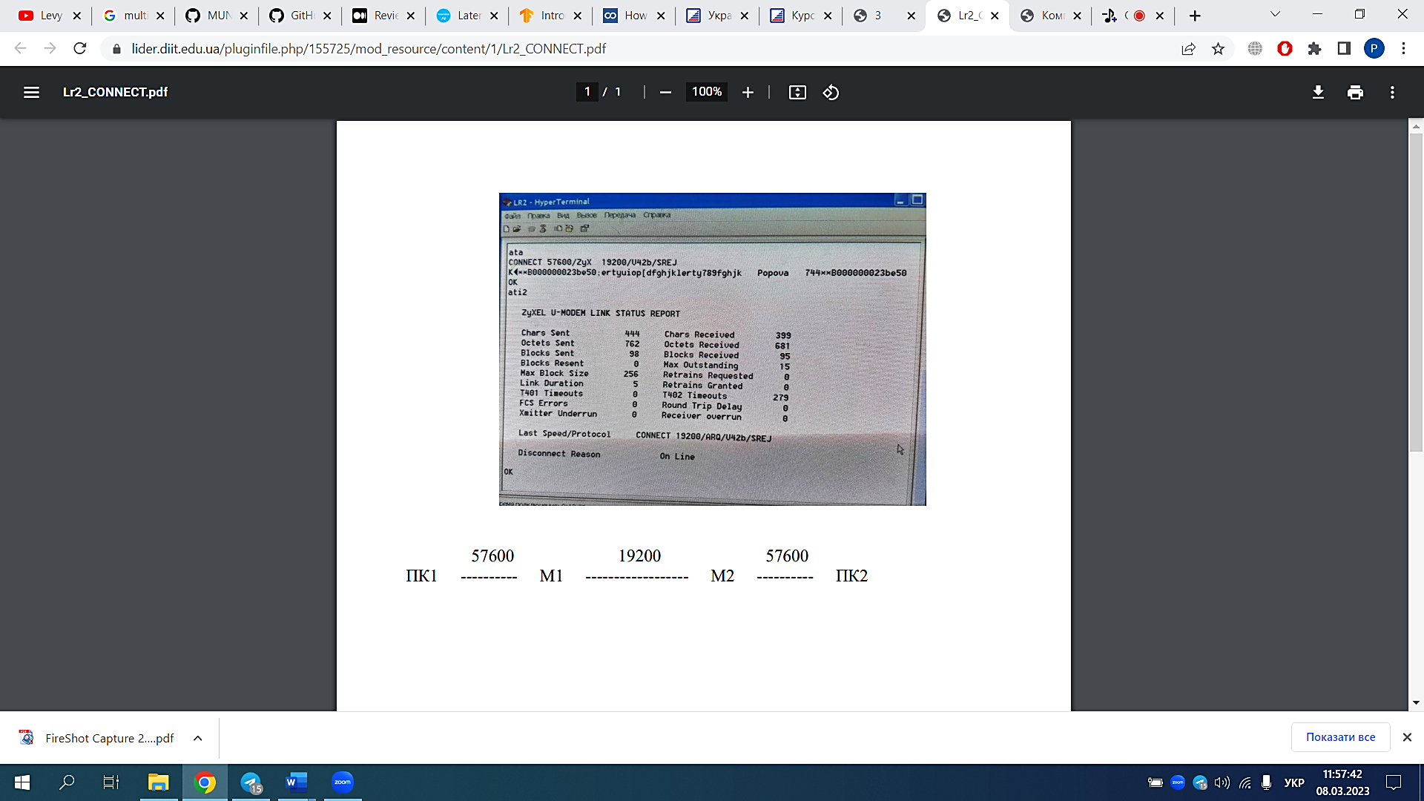

**Висновок**

Під час роботи з модемом було набуто практичних навичок з підключення комп'ютера до модему та передачі даних до віддаленого користувача за допомогою телефонної лінії. Команди AT відіграють важливу роль у керуванні роботою модема та установленні зв'язку з іншими пристроями.

Відправка команд AT з комп'ютера до модему - це досить простий процес. Для цього потрібно запустити комунікаційну програму, налаштувати послідовний порт та перевірити, що модем перебуває в командному режимі. Кожна AT команда починається з префіксу "AT", який додається перед командним рядком. Використання AT команд допомагає контролювати роботу модема та ефективно передавати дані через телефонну лінію.

**Контрольні питання**

1. Система телеобробки. Принципи побудови.

Система телеобробки – сукупність технічних і програмних засобів, що призначена для обробки на ЕОМ даних, переданих через канали зв'язку. Канал зв'язку складається з лінії зв'язку, по якій передаються сигнали, і апаратури передачі даних (АПД), що перетворює дані в сигнали, що відповідають типу лінії зв'язку (каналу). Склад каналу зв'язку представлений нижче, де КОД – кінцеве обладнання даних, яке передає і приймає послідовності бітів, що складають дані.

КОД  ---[АПД]------[АПД]---  КОД

Абоненти взаємодіють з ЕОМ через абонентські пункти (АП) – термінальні пристрої системи телеобробки. АП містить у своєму складі АПД, яка обслуговує канал зв'язку, набір периферійних пристроїв (ПП), що використовуються для введення-виведення даних. АПД забезпечує обмін даними між каналом зв'язку і ПП. Основна мета створення систем телеобробки – забезпечити прийом даних безпосередньо з місць їх появи і видачу результатів обробки в місця їх використання.

1. Стандарт RS-232С (V.24,V.28).

Стандарт RS-232-C (RS – Recommended Standart; 232 – серійний номер даного стандарту) еквівалентний:

-  за описом ланцюгів обміну – рекомендації V.24;

-  за характеристиками електричного сигналу – рекомендації V.28;

-  за механічними характеристиками – опису 25 (9) – контактного інтерфейсного роз'єму DTE – DCE (АПД).

1. Канали зв’язку. Пропускна можливість канала (C, Cmax).

Канал зв'язку складається з лінії зв'язку, по якій передаються сигнали, і апаратури передачі даних (АПД), що перетворює дані в сигнали, що відповідають типу лінії зв'язку (каналу). Пропускна спроможність каналу оцінюється граничним числом бітів даних, переданих через канал за одиницю часу, і вимірюється біт/с. Пропускна спроможність каналу залежить від смуги частот лінії зв'язку і відношення потужностей сигналу і шуму. Максимальна пропускна спроможність каналу, побудованого на основі лінії із смугою частот F і відношенням сигнал-шум (потужність) PС/PШ, складає (бітів за секунду)

Cmax=F*log2(1+ PС/PШ).

1. Тип каналу (дуплексний, напівдуплексний, симплкесний).

У залежності від напрямку передачі даних канали підрозділяються на симплексні, напівдуплексні і дуплексні. Симплексний канал дозволяє передавати дані тільки в одному напрямку – прямому або зворотному – один абонент передає, а інший приймає дані. Напівдуплексний канал забезпечує почергову передачу даних у двох напрямках по черзі. Модеми на кожнім кінці каналу встановлюються в стан прийому або передачі за допомогою сигналів управління. Дуплексний канал дозволяє передавати дані одночасно в двох напрямках. Це забезпечується за рахунок використання чотиридротової лінії зв'язку (два дроти служать для передачі, а два інших – для прийому даних), або двох смуг частот.

1. Смуга частот F. Питома вартість.

Основні характеристики ЛЗ(лінії зв’язку) – смуга частот, питома вартість і завадостійкість. Смуга частот F=fв-fн визначає діапазон частот [fВ,fН], де fВ і fН – верхня і нижня межа частот, що ефективно передаються по лінії. Смуга частот залежить від типу лінії і її довжини. Питома вартість лінії визначається витратами на створення лінії довжиною 1км. Для передачі даних на невеликі відстані використовуються в основному низькочастотні дротяні лінії, на великій відстані – високочастотні лінії: коаксіальні кабелі, волоконно-оптичні і радіорелейні лінії.

1. Модем. Способи модуляції.

Коли канал має різко обмежену смугу частот, як, наприклад, радіоканал, передача сигналів повинна виконуватися в цій смузі і перенос сигналу в задану смугу виконується за допомогою модуляції. В цьому випадку між кінцевим устаткуванням даних, що працює з двійковими сигналами, і каналом встановлюється модем – модулятор і демодулятор. Модулятор переміщує спектр первинного сигналу в околицю несучої частоти f0. Демодулятор виконує над сигналом зворотне перетворення, формуючи з модульованого сигналу імпульсний двійковий сигнал.

Способи модуляції підрозділяються на аналогові і дискретні. До аналогового відносяться амплітудна, частотна і фазова модуляції. При амплітудній виконується модуляція амплітуди несучої частоти первинним сигналом. При частотній модуляції значення 0 і 1 двійкового сигналу передаються сигналами з різною частотою – f0 і f1 . При фазовій модуляції значенням 0 і 1 відповідають сигнали частоти f0 з різною фазою. Дискретні способи модуляції застосовуються для перетворення аналогових сигналів, наприклад, мовних у цифрові. Для цих цілей найбільш широко використовуються амплітудно-імпульсна, кодово-імпульсна і частотно-імпульсна модуляції.

1. Асинхронна і синхронна передача даних.

Асинхронний режим передачі є самим розповсюдженим режимом, використовуваним більшістю звичайних модемів. При асинхронному зв'язку інформація (знаки, цифри або символи), передані від одного пристрою іншому, представляються рядком біт. Кожен рядок відокремлюється від інших рядків за допомогою стартового і стопового біта. Завдяки позначенню стартовим і стоповим бітом кожного переданого символу будь-який пристрій одержує можливість автоматично визначати момент передачі і прийому символу і звільняється від необхідності використання додаткових синхронізуючих сигналів для керування процесом передачі потоку даних.

Синхронний режим передачі припускає введення окремого синхронізуючого сигналу, призначеного для керування передачею блоків символів - "кадрів". У цьому випадку стартові і стопові біти не використовуються. Для ініціалізації процедур передачі даних і перевірки вірогідності отриманих даних використовуються символи синхронізації. На рис. 2 показані структури даних, характерні для асинхронного і синхронного режиму передачі.

1. Корекція помилок. Стиснення інформації.

|  |  |
| --- | --- |
| ***Назва*** | ***Характеристика протоколу*** |
| V.42bis | стиснення даних у співвідношенні 4 : 1 |
| MNP5 | стиснення даних у співвідношенні 2 : 1 |
| MNP7 | стиснення даних у співвідношенні 3 : 1 |
| V.44 | стиснення даних у співвідношенні 6 : 1 |

1. Стан лінії зв’язку (ATI2, CONNECT).

Ця команда "ATI2" є командою запиту на інформацію про модем, яка повертає модель та версію прошивки модема.

При виконанні команди "ATI2" модем повинен повернути відповідь, що містить інформацію про модель та версію прошивки модема. Після цього зазвичай модем повертає відповідь "OK", що свідчить про успішне виконання команди.

Щодо команди "CONNECT", то ця команда зазвичай використовується для встановлення з'єднання з іншим пристроєм через модем, наприклад, для набору номеру телефону. Після виконання цієї команди модем може повернути різні відповіді, в залежності від контексту використання. Наприклад, якщо модем успішно встановив з'єднання, він може повернути відповідь "CONNECT" або "CONNECT 9600", де 9600 - швидкість передачі даних. Якщо з'єднання не було успішно встановлено, модем може повернути відповідь "NO CARRIER" або "ERROR".

1. Технологія передачі даних із використанням модема.

Модем може працювати з комп'ютером в асинхронному режимі і одночасно з видаленим модемом — в синхронному режимі або навпаки.

Кроки, які були виконані:

1) Виконати інсталяцію модема, завантаживши профайл 1 – AT&V2.

2) Модифікація профайлу: AT&L2 – встановлює чотирьох дротову лінію, AT*M1 – автоматичне привітання в режимі відповіді.

3) Збереження модифікованого профайлу: AT&W0.

4) ATZ0 – автоматичне завантаження зміненого профайлу під час включення модему.